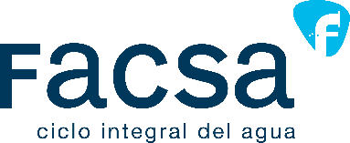


Tarifas para servicios de agua y alcantarillado
Segorbe

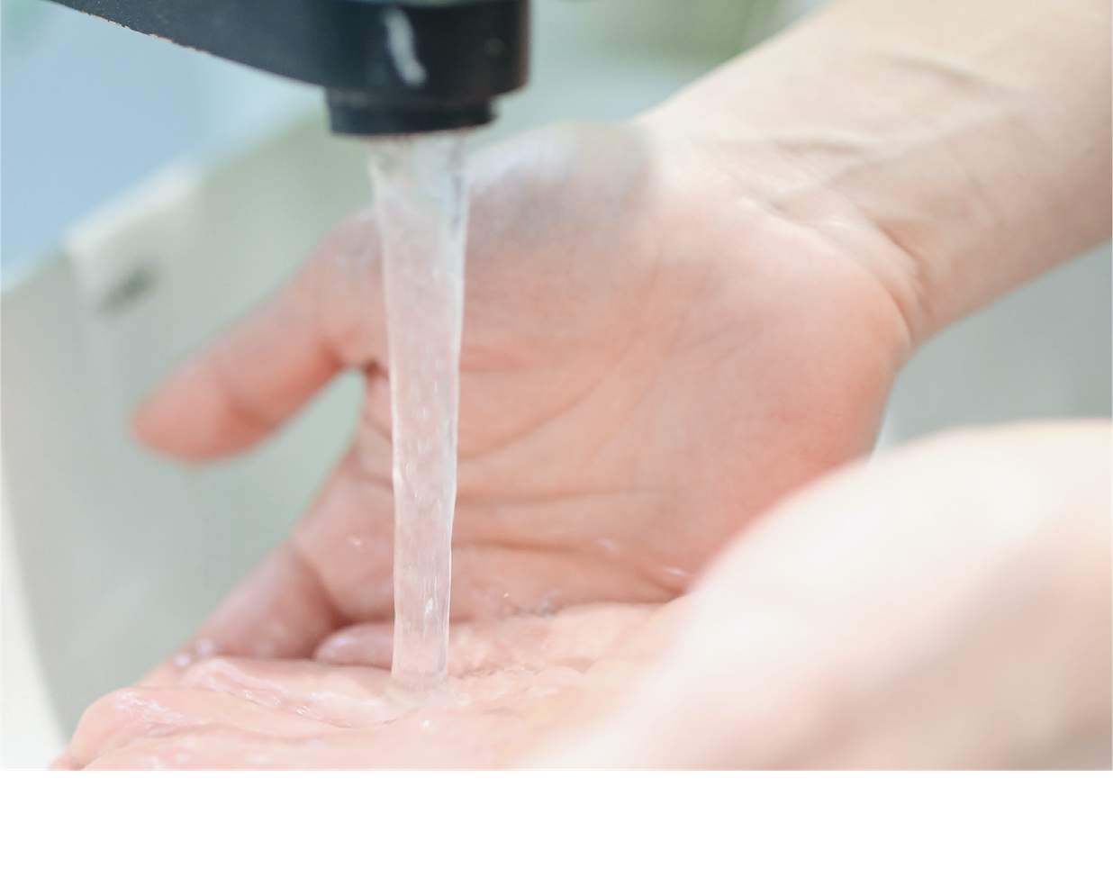

En la factura de servicio municipal, se recogen tanto las tarifas de los servicios municipales de agua y alcantarillado, en su caso, como el canon sanitario de la Generalitat Valenciana.
TARIFAS PARA SERVICIOS DE AGUA Y ALCANTARILLADO
Las tarifas de agua y alcantarillado están destinadas a financiar los costos de operación y mantenimiento de las instalaciones de agua potable y alcantarillado, así como otros costos relacionados con la gestión de estos servicios.
Las tarifas de los servicios municipales suelen consistir en conceptos de cantidad fija y otras tarifas variables, que dependen del volumen de agua consumida. Entre las cuotas fijas se encuentran, según el municipio, conceptos como la tasa de servicio, la tasa de mantenimiento de contadores, el mínimo, las cuotas de inversión, etc.
Las cuotas variables dependen del volumen de agua consumida. En muchos municipios, con el objetivo de incentivar el ahorro de agua, se establecen diferentes bloques de consumo con un precio creciente. De esta manera, los usuarios con un consumo moderado de agua soportan un precio por metro cúbico inferior al de aquellos que realizan un alto consumo de agua. La finalidad de incentivar el ahorro de agua, es estableciendo diferentes bloques de consumo con precio creciendo. De esta manera los usuarios con consumos moderados de agua soportan un precio por metro cúbico inferior a aquellos que realizan un consumo de agua elevado.

